

DOCUMENTATION
SCRIPT ASSEMBLAGE DALLES
ET DECOUPAGE MOSAIQUE
Centre d’Études et d’Expertises sur les Risques,
l’Environnement, la mobilité et l’Aménagement
Délégation Aménagement Laboratoire Expertise et Transports de Toulouse
Pôle « Applications Satellitaires et Télécommunications »
www.DTerSO@cerema.fr

PCI Applications Satellitaires et Télécommunication

Gilles Fouvet : gilles.fouvet@hotmail.fr

Dominique Hébrard : Dominique.Hebrard@cerema.fr

Table des matières

1. Utilisations 3

2. Environnement et librairies 3

3. Description 3

3.1. usage 3

3.2. Environnement nécessaire 6

3.3. Exécution des fichiers python sous windows 6

3.4. Chemins des dossiers 6

3.5. Système de coordonnées 6

3.6. gestion des fichiers avec erreurs 6

4. Exemples d'utilisation 7

4.1. Création d'une zone d'intérêt 7

4.2. Ouvrir un terminal (ici Osgeo shell) 7

4.3. Sélection et assemblage des dalles (Mosaïque) 7

4.4. Sélection des dalles et découpe des dalles périphériques 8

4.5. Mosaïque par date 9
4.5.1. Les méta-données sont renseignées 9
4.5.2. Renseignement des métadonnées 9
4.5.3. Méta-données à jour et dossiers différents 10
4.5.4. Pas de méta-données à jour, date dans le nom du fichier 11

Utilisations
Ce script permet d'assembler une série de dalles en une image mosaïquée suivant une zone d'intérêt délimitée par un fichier shape en entrée.

Ce script est notamment utile pour sélectionner les images livrées par IGN qui a opté pour des livraisons en format dallé.

A ce jour sont concernées en entrée les images au format geotif, ecw, jpeg 2000 et asc :

- les images Rapideye issues du programme Géosud Equipex,
- les images pléiades traitées par IGN,
- les BD ortho au format tif ou ecw (si le driver ecw est installé sur la machine).

Environnement et librairies
Le script fonctionne sous environnement window et linux ubuntu. Sous Windows, le script doit être lancé via l' OSGeo4W Shell de sorte à accéder à l’interpréteur et aux librairies utiles à son fonctionnement.

Le script est développé en python, et nécessite pour fonctionner correctement les librairies suivantes :

os, sys, glob, copy, string, time, shutil, gdal, ogr, numpy, argparse, ...etc

Notez que sous windows on retrouve toutes ces librairies présentes via le shell OSGeo qui sont éventuellement à installer via OsgeoSetup.exe. Sous linux dès lors que Qgis est installé a priori toutes les librairies sont disponibles. Dans le cas contraire en général la fonction sudo apt-get install « nom de la librairie » permet de pallier le manque.

Description

Pour lancer le script :
- se placer dans le dossier contenant le script, (ou indiquer le chemin du dossier accolé au nom du script)
- indiquer au système devant le nom du script « python3 »
python3 ImagesAssembly.py

usage

ImagesAssembly.py –help

usage: ImagesAssembly [-h] -e EMPRISE_INPUT -o IMAGE_OUTPUT -pathi
PATH_INPUT_DIR [PATH_INPUT_DIR ...] [-na] [-z]
[-epsg EPSG] [-v] [-s] [-c] [-czo]
[-cval CLEAN_ZERO_VALUE] [-psx PIXEL_SIZE_X]
[-psy PIXEL_SIZE_Y] [-ndv NO_DATA_VALUE]
[-sepn SEPARNAME] [-posd POSDATE] [-nbcd NBCHARDATE]
[-sepd SEPARDATE] [-suferr NEW_SUFFIX_ERROR]
[-sufmer NEW_SUFFIX_MERGE] [-sufcle NEW_SUFFIX_CLEAN]
[-sufsta NEW_SUFFIX_STACK] [-raf FORMAT_RASTER]
[-vef FORMAT_VECTOR] [-rae EXTENSION_RASTER]
[-vee EXTENSION_VECTOR] [-log PATH_TIME_LOG] [-sav]
[-now] [-debug DEBUG]

- Les paramètres entre croche sont optionnels, les autres obligatoires.
- Les indications en majuscule sont les chemins et noms de fichiers ou les paramètres à renseigner.

-h, --help
show this help message and exit

-e EMPRISE_INPUT, --emprise_input EMPRISE_INPUT
Fichier au format shape (.shp) de l'emprise avec son chemin

-o IMAGE_OUTPUT, --image_output IMAGE_OUTPUT
Fichier image de sortie (.tif) avec le chemin, découpé selon l'emprise

-pathi PATH_INPUT_DIR [PATH_INPUT_DIR ...], --path_input_dir PATH_INPUT_DIR [PATH_INPUT_DIR ...]
Liste des répertoires des fichiers (.tif,.ecw, .jp2, .asc) images d'entrées, si plusieurs répertoire séparation par une ',' sans espace

-na, --not_assembled
Option : Les images contenues dans l'emprise sont découpées mais pas assemblées

-z, --zonedate
Option : Les images sont assemblées par zone de date de prise de vue, on obtient une image résultat par date

-epsg EPSG, --epsg EPSG
Option : Type de projection (EPSG) de l'image de sortie par défaut la même projection que les images d'entrées

-v, --vrtfile
Option : Création d'un fichier VRT pour chaque image assemblée contenant les coordonnées des images sources

-s, --bandstack
Option : Création d'un fichier final concaténation de toutes les couches des images assemblées en un seul fichier

-c, --clean_zero
Option : Nettoyage des pixels à zéro dans l'image avant assemblage.

-czo, --clean_zero_output
Option : Nettoyage des pixels à zéro dans l'image après assemblage de l’image.

-cval CLEAN_ZERO_VALUE, --clean_zero_value CLEAN_ZERO_VALUE
Option : dans le cas les options clean_zero et clean_zero_value définie la valeur de remplacement des pixels à zéro

-psx PIXEL_SIZE_X, --pixel_size_x PIXEL_SIZE_X
Option : définie la taille des pixels de l’image de sortie en coordonnée X en mètre par défaut prend la valeur de la première image à assembler

-psy PIXEL_SIZE_Y, --pixel_size_y PIXEL_SIZE_Y
Option : définie la taille des pixels de l’image de sortie en coordonnée Y en mètre par défaut prend la valeur de la première image à assembler

-ndv NO_DATA_VALUE, --no_data_value NO_DATA_VALUE
Option : Valeur des pixesl ‘’no data’’ de l’image de sortie

-sepn SEPARNAME, --separname SEPARNAME
Date acquisition dans le nom, séparateur d'information (Par exemple : '_'). Par défaut '_'

-posd POSDATE, --posdate POSDATE
Date acquisition dans le nom, position relatif au séparateur d'information (Par exemple: 3). Par défaut 2

-nbcd NBCHARDATE, --nbchardate NBCHARDATE
Date acquisition dans le nom, nombre de caractèresconstituant la date (Par exemple : 10). Par défaut 8

-sepd SEPARDATE, --separdate SEPARDATE
Date acquisition dans le nom, séparateur dans l'information date (Par exemple : '-'). Par défaut ''

-suferr NEW_SUFFIX_ERROR, --new_suffix_error NEW_SUFFIX_ERROR
Option : Valeur du suffixe du fichier de sortie d'erreur, par défaut '_error'

-sufmer NEW_SUFFIX_MERGE, --new_suffix_merge NEW_SUFFIX_MERGE
Option : Valeur du suffixe du fichier de sortie merger, par défaut '_merge'

-sufcle NEW_SUFFIX_CLEAN, --new_suffix_clean NEW_SUFFIX_CLEAN
Option : Valeur du suffixe du fichier de sortie nettoyer des pixels à zéro, par défaut '_clean'.

-sufsta NEW_SUFFIX_STACK, --new_suffix_stack NEW_SUFFIX_STACK
Option : Valeur du suffixe du fichier de sortie stacker, par défaut '_stack'..

-raf FORMAT_RASTER, --format_raster FORMAT_RASTER
Option : Format de l'image de sortie par défaut GTiff (GTiff, HFA…)

-vef FORMAT_VECTOR, --format_vector FORMAT_VECTOR
Option : Format du fichier vecteur de sortie (emprise réel) par défaut (Shp)

-rae EXTENSION_RASTER, --extension_raster EXTENSION_RASTER
Option : Extension de l’image de sortie par défaut à '.tif'

-vee EXTENSION_VECTOR, --extension_vector EXTENSION_VECTOR
Option : Extension du fichier vecteur (emprise réel) de sortie par défaut à '.shp'

-log PATH_TIME_LOG, --path_time_log PATH_TIME_LOG
Option : nom du fichier avec son chemin où sera écrit les log de mesure de temps.

-sav, --save_results_inter
Option : Cette option permet de conserver les fichiers de résultats intermediaires.

-now, --overwrite
Option : Si cette option est active le fichier résultat ne sera pas écrasé si il existe d'un lancement précédent du script

-debug DEBUG, --debug DEBUG
Option : Valeur du niveau de débug par défault à 3.
Quelques prérequis

Environnement nécessaire
Sous Linux et Windows, il faut voir installé les librairies citées au paragraphe 2. Sous Windows ces librairies doivent être installées impérativement via OsgeoSetup.exe qui installera également la version de python compatible.

Exécution des fichiers python sous windows
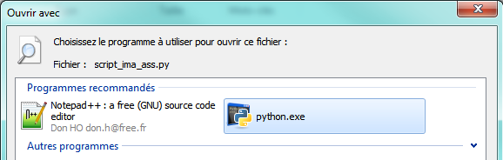
Si l’exécution des fichiers.py est associée à l’exécutable python de votre système (dans le cas où un vous avez installé un python en dehors de Osgeo) le script ne fonctionnera pas, il luis manquera de nombreuses librairies. En contrepartie le lancement dans un shell OSGeo4W permettra au script de fonctionner correctement.

Chemins des dossiers
Il faut être vigilant sur les chemins des dossiers qui peuvent faire buguer Gdal :

Exemple de chemin qui pose problème à Gdal :

python3 ImagesAssembly.py
-e D:\Assemblage_images\Zone_interet.shp
-pathi \\172.22.128.71\scgsi\00_Images\PLEIADES\2013\Toulouse\20130924_from_site_IGN\2013092439443785_16bits_2013-09-24\1_DONNEES_LIVRAISON_2013-09-00000\OSAT_RVBP_0M50_PHR1B_TIFF_LAMB93_TOULOUSE_2013092439443785_RVBP_16bits
-o D:\Assemblage_images\Zone_interet.tif
Préférer un lecteur réseau pour régler ce problème et raccourcir le chemin.

Bannir les caractères spéciaux : accents, tirets,...

Système de coordonnées
Les images et le vecteur de découpe doivent être dans le même système de coordonnées

gestion des fichiers avec erreurs
Les fichiers comportant les erreurs suivantes ne sont pas traités :
- pas de driver Gdal renseigné
- toutes les valeurs égales à 0

La liste des fichiers comportant des erreurs est écrite dans un fichier stocké dans le même dossier de sortie que l'image mosaïquée (option -o)

Exemples d'utilisation

Création d'une zone d'intérêt
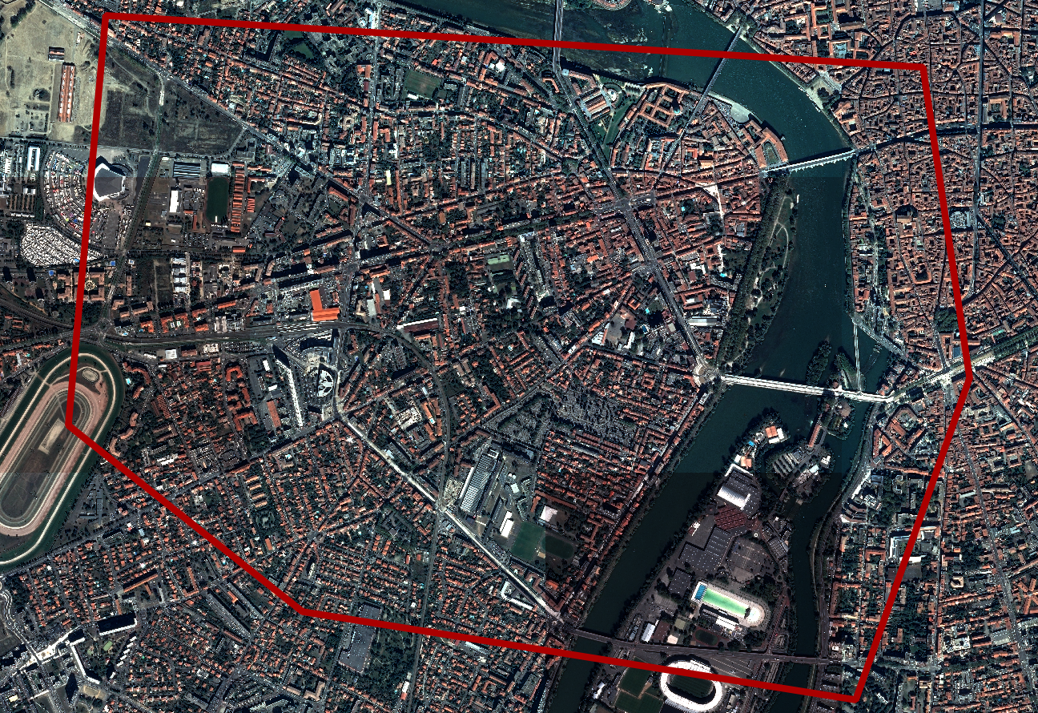

Ouvrir un terminal (ici Osgeo shell)
Se rendre dans le dossier dans lequel le script se situe et écrire la commande :
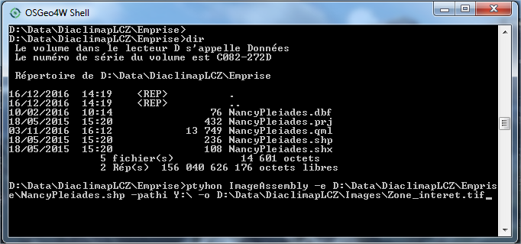

Sélection et assemblage des dalles (Mosaïque)
On sélectionne les dalles, on les découpe puis on les fusionne en un seul fichier .tif en sortie

python3 ImagesAssembly.py
-e D:\Assemblage_images\Zone_interet.shp
-pathi Y:\
-o D:\Assemblage_images\Zone_interet.tif
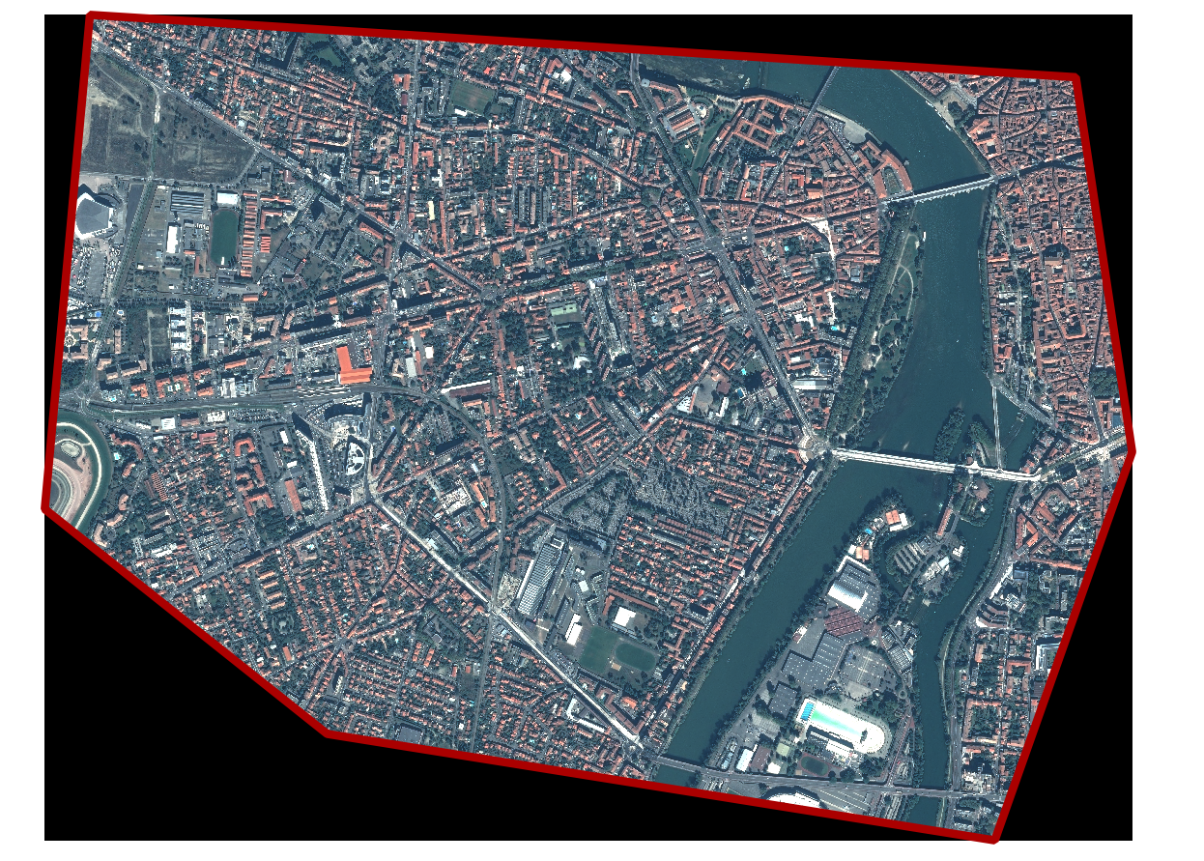
les images sont accessibles via un lecteur réseau Y:\

Sélection des dalles et découpe des dalles périphériques
On sélectionne les dalles, on les découpe puis on conserve un dallage, le nom du fichier de sortie si non renseigné sera par défaut « imagesRes .tif».

python3 ImagesAssembly.py -e D:\Assemblage_images\Zone_interet.shp -pathi Y:\ -o D:\Assemblage_images\decoupe

Attention : bien écrire les dalles de sortie dans un dossier différent du dossier de stockage des dalles d'origine. La sortie conserve le nom des images d'origine. Ecrire la sortie dans le dossier d'origine aurait pour effet d'écraser les images originales.
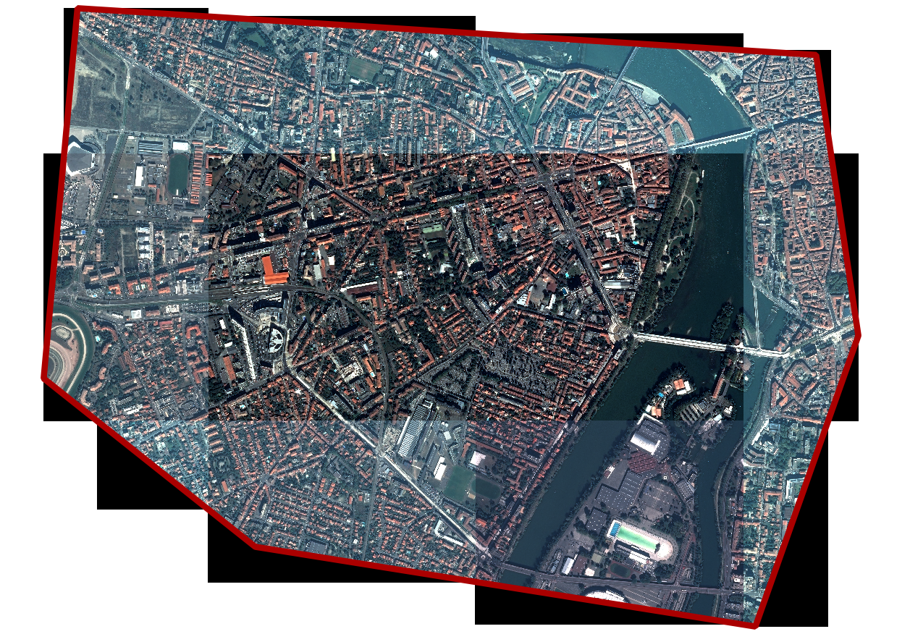

Mosaïque par date
Dans le cas où les images de la zone d’intérêt sont couvertes par des clichés pris à des dates différentes, il peut s'avérer nécessaire de préférer traiter les images séparément. Il faut au préalable activer l'option -z ou –zone_date dans les paramètres à passer au script. Le script procède suivant deux méthodes pour sélectionner les images ayant la même date d'acquisition.

Les méta-données sont renseignées
Dans une première étape, le script vérifie l’existence de l'étiquette « TIFFTAG_DATETIME » dans les métadonnées des fichiers. Si cette métadonnée a été renseignée, le script créera une sortie différente pour chaque date.

Renseignement des métadonnées
Dans le cas où l'on souhaite renseigner correctement les métadonnées avant la création de la mosaïque, il faut utiliser le script « script_metadata_tiff.py »

Usage :
Saisie automatique dans les metadata de l'information date d'acquisition pour des images raw (.tif) 'TIFFTAG_DATETIME'.

-h, --help
show this help message and exit

-r REPERTOIRES, --repertoires REPERTOIRES
Répertoire(s) contenant les fichiers raw (.tif) images á traiter, si plusieurs répertoire séparation par une ','

-d DATEACQUI, --dateacqui DATEACQUI
La date d'acquisition des images ├á saisir dans les metadata (le format est : 'YYYY:MM:DD')

-t TIMEACQUI, --timeacqui TIMEACQUI
L'heure d'acquisition des images á saisir dans les metadata (le format est : 'HH:MM:SS')

-f, --force
Option : Si le tag 'TIFFTAG_DATETIME' dans les metadata est déjà renseigné remplace la valeur par 'dateacqui'

A savoir : on peut trouver dans le nom des images, le codage de l'heure d'acquisition est en millisecondes.
Exemple : pour un fichier (image Pléïade) nommé « ORT_2013092439443785_0571_6278_LA93_16Bits.tif » les 8 premiers caractères représentent la date : 20130924 , les derniers l'heure en millisecondes ce qui donne en HH:MM:SS 10h57m23s

exemple d'utilisation :

python D:\Assemblage_images\script_metadata_tiff.py
-r D:\Assemblage_images\Simulation_dates_différentes\2013 -d 2013:09:24
-t 10:57:23 -f

Méta-données à jour et dossiers différents

Prenons l'exemple d'une zone d'intérêt couverte par deux dates différentes acquis en 2013 à gauche et en 2014 à droite. Les images sont stockées dans deux dossiers différents correspondant au millésime de l'image. Le script saura traiter la gestion de plusieurs dossiers. Ce qui peut être pratique lorsque les livraisons d'images sont faites suivant un même millésime mais par département.
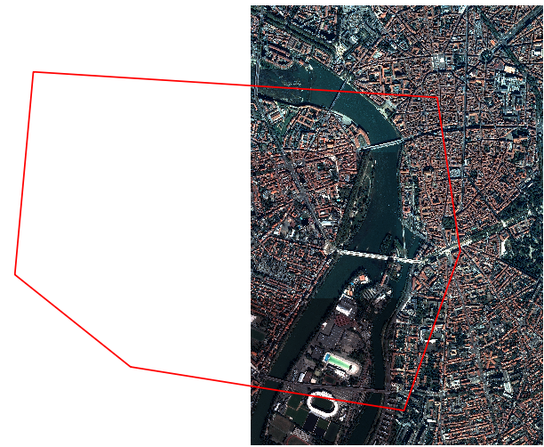
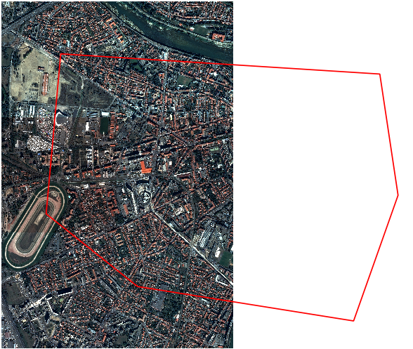

le paramétrage suivant permettra de découper mosaïquer les dalles puis de les assembler par date.

Python3 ImagesAssembly.py -e D:\Assemblage_images\Zone_interet.shp
-pathi D:\Assemblage_images\Simulation_dates_differentes\2014,D:\Assemblage_images\Simulation_dates_differentes\2013
-o D:\Assemblage_images\zone_interet_dates.tif -z

Le script créera les images suivantes :

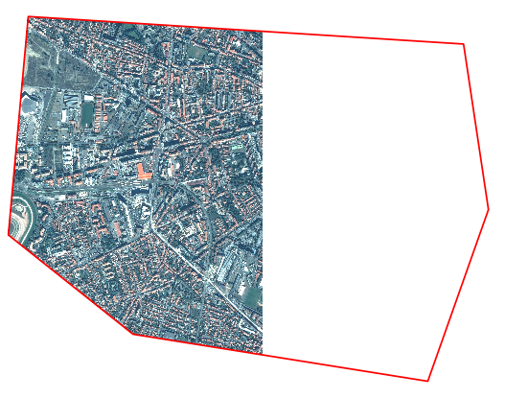
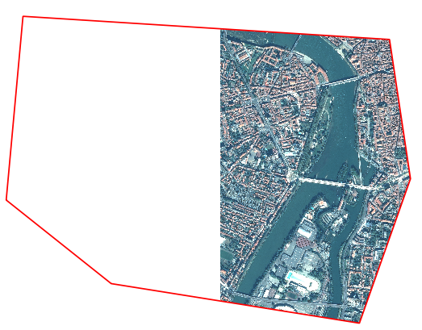

Pas de méta-données à jour, date dans le nom du fichier
Dans un second temps, si l'étiquette des méta-données comportant la date (« TIFFTAG_DATETIME » pour le format « tif » ou « FILE_METADATA_ACQUISITION_DATE » pour le format « ecw » ), n'est pas renseignée, la lecture de la date se fera sur le nom des fichiers.

A ) Les valeurs par défaut dans le script correspond au cas suivant :
- lecture du nom du fichier du type
ORT_2013092439443785_0571_6278_LA93_16Bits.tif
- découpage du nom suivant le séparateur « _ » et création d'une liste, extraction de la chaîne de caractère en position 2 :
Position dans la liste | 1 | 2 | 3 | 4 | 5 | 6
Contenu de la liste | ORT | 2013092439443785 | 0571 | 6278 | LA93 | 16

- Extraction des huit premiers caractères
2013092439443785
20130924

B) Cette procédure est dépendante de la normalisation du nom des fichiers. Dans le cas où les fichiers n'ont pas cette structure de nom il est nécessaire de passer des paramètres complémentaires au script. Notez que ces options sont valides seulement si l'option -z est activée.
Exemple du cas suivant :
- lecture du nom du fichier du type
DALLE_820-6540-LA93_2010-07-03T113107_RE2_1B-NAC_4357882_136152.TIF
- paramétrage du séparateur -sepn _ (équivalent au paramètre par défaut)
- paramétrage de la position de la date -posd 3

Position dans la liste | 1 | 2 | 3 | 4 | 5 | 6 | 7
Contenu de la liste | DALLE | 820-6540-LA93 | 2010-07-03T113107 | RE2 | 1B-NAC | 4357882 | 136152

- Paramétrer le nombre de caractère de la date -nbcd 10 ici nous gardons seulement la date sans l'heure d’acquisition :

2010-07-03T113107
2010-07-03

- Enfin si besoin on peut supprimer le séparateur dans le nom de la mosaique en sortie. -sepd – , ce qui donne le résultat suivant :

20100703T113107

Exemple de traitement dans le cas de figure B :

Python3 ImagesAssembl.py -e Z:\Franco_valdo_genevois_region_L93.shp
-pathi Y:\RE_France_2010_niveau_3GSIGNMS_1_001,Y:\RE_France_2010_niveau_3GSIGNMS_1_007,Y:\RE_France_2010_niveau_3GSIGNMS_1_026,Y:\RE_France_2010_niveau_3GSIGNMS_1_038,Y:\RE_France_2010_niveau_3GSIGNMS_1_042,Y:\RE_France_2010_niveau_3GSIGNMS_1_069,Y:\RE_France_2010_niveau_3GSIGNMS_1_073,Y:\RE_France_2010_niveau_3GSIGNMS_1_074
-o X:\Franco_valdo_genevois\Franco_valdo_genevois.tif
-z -sepn _ -posd 3 -nbcd 10

Dans l'exemple décrit ici. La zone d'intérêt se situe en Rhône-Alpes. On ne se préoccupe pas de savoir où elle se situe exactement, on paramètre tous les dossiers images concernant la région en entrée du script ( 8 départements), le script trouvera les dalles correspondantes.

